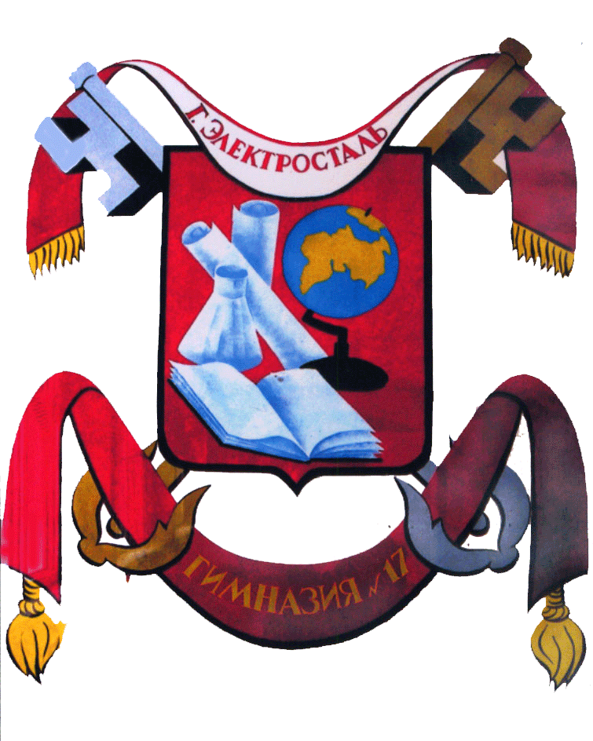

**О СОСТОЯНИИ И РЕЗУЛЬТАТАХ**

**ДЕЯТЕЛЬНОСТИ МУНИЦИПАЛЬНОГО ОБЩЕОБРАЗОВАТЕЛЬНОГО УЧРЕЖДЕНИЯ «ГИМНАЗИЯ №17» ГОРОДСКОГО ОКРУГА**

**ЭЛЕКТРОСТАЛЬ МОСКОВСКОЙ ОБЛАСТИ**

**ПУБЛИЧНЫЙ ДОКЛАД ДИРЕКТОРА ГИМНАЗИИ**

**2011 год**

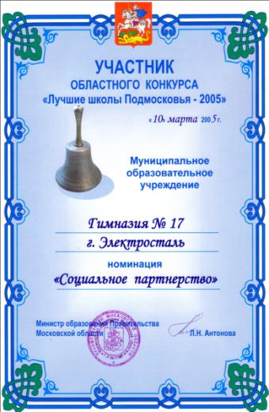

**МОУ «ГИМНАЗИЯ №17»**

**Г.О. ЭЛЕКТРОСТАЛЬ**

**МОСКОВСКОЙ ОБЛАСТИ**

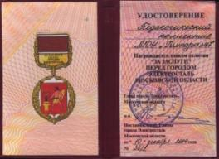

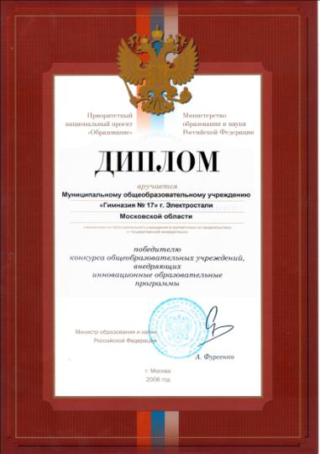



**1.Общая характеристика гимназии.**

Муниципальное общеобразовательное учреждение «Гимназия №17» г.о. Электросталь Московской области введено в эксплуатацию 1 сентября 1964 года. Статус «гимназия» образовательному учреждению был присвоен в 1993 году. Гимназия находится по адресу: 144012. Московская область, город Электросталь, улица Мира, дом 20в, телефон/ факс 849657 3-96-56; е-mail: gymnasia17@mail.ru; http://www. gimn17ucoz.ru. Директор: Стасюк Елена Валерьевна. Учредитель – администрация городского округа Электросталь Московской области. Вышестоящая организация – Управление образования городского округа Электросталь Московской области.

Гимназия имеет государственную лицензию на осуществление образовательной деятельности до 2015 года и свидетельство о государственной аккредитации до 2013 года. Гимназия реализует образовательные услуги по программам начального общего образования, основного общего образования, среднего (полного) общего образования и дополнительного образования.

В течение весны и лета 2007 года в гимназии прошли ремонтные работы за счет средств областного и городского бюджета. За этот период школа приобрела современный вид: установлены стеклопакеты, заменена отопительная система, произведен монтаж нового электрооборудования, перекрыта кровля. В соответствии с требованиями пожарной безопасности здание гимназии оснащено автоматической системой пожарной безопасности. Благоустроена пришкольная территория. Создана современная спортивно – оздоровительная зона.

Гимназия расположена в Центральном микрорайоне города, инфраструктура которого создавалась в 60-е годы. На тот момент школа вмещала более двух тысяч учеников. Сегодня микрорайон гимназии можно назвать «старым»: отсутствие новостроек, основной контингент жителей – люди пенсионного возраста.

В последние годы увеличилось количество детей дошкольного возраста микрорайона гимназии, возрос интерес заказчиков образовательных услуг к образовательному учреждению (которых привлекает качество образовательных услуг и условия обучения).

Рис.1.1.

Рисунок 1.1. демонстрирует увеличение численного контингента обучающихся начальной, основной и старшей школы гимназии. Количество классов в 2010-11 учебном году приблизилось к показателям 2004-05 года – 34 класса: 15 – начальная школа, 15 – основная, 4 старшая (рис.1.2.). Количественный рост классов происходит за счет увеличения контингента обучающихся начальной школы: по четыре класса в параллели 1,2,3-х классов. Планируемое количество классов в следующем учебном году – 35.

Рис. 1.2.

Для успешной работы гимназия учитывает социальные показатели жизни семей обучающихся. Статистика 2010-11 учебного года указывает на достаточно высокий жизненный и образовательный уровень семей обучающихся гимназии и подтверждает заинтересованность родителей учеников гимназии в качественном образовании детей.

Успешной является работа образовательного учреждения, направленная на отсутствие отсева и сохранение контингента учеников.

Следует отметить положительную динамику общей занятости обучающихся в кружках и секциях, и устойчивую динамику охвата секциями спортивной направленности.

Взаимодействие гимназии с внешним сообществом строится на принципе открытости:

доступность для местного сообщества информации об образовательном учреждении,

партнерские отношения с различными государственными и общественными структурами,

готовность делиться ресурсами.

Социальные партнеры МОУ «Гимназия №17»– государственные структуры, образовательные учреждения и учреждения дополнительного образования города и области, научные учреждения, ассоциации и сетевые объединения, вузы, детские сады, правоохранительные органы и центры профилактики, досуговые учреждения, родители. Совместные проекты позволяют обеспечить занятость учащихся, способствуют профилактике правонарушений, дополнительному развитию творческого и интеллектуального потенциала детей и взрослых, сохранению здоровья, наполнению портфолио учителя и ученика, технологизации образовательного процесса, обеспечивают научное руководство, обновление содержания образования и определяют многие другие дополнительные взаимовыгодные возможности.

Модернизация образования обеспечила образовательному учреждению технические возможности, способствующие большей открытости гимназии внешнему сообществу. Доступность ресурсов сети Интернет, компьютеризация гимназии расширяют информационные возможности, обеспечивая объективность и закономерность данного процесса.

Серьезным результатом активности школы в социуме является ее привлекательность и конкурентоспособность.

**Миссия гимназии.**

Коллектив гимназии, осуществляя учебно-воспитательный процесс, стремится реализовать главное свое предназначение, которое сформулировано и представлено как миссия МОУ «Гимназия №17».

Миссия Гимназии состоит в сохранении здоровья обучающихся, обеспечении доступного качественного образования, индивидуализации процесса обучения и воспитания. Развивая творческую активность, Гимназия стремится к достижению целостного мировоззрения и активной жизненной позиции всех участников образовательного процесса.

Гимназия - активный участник экспериментальных программ различных уровней. В рамках договора о научном руководстве с Институтом содержания и методов обучения Российской академии образования (ИСМО РАО) в гимназии реализуются экспериментальные программы по обществоведению 8,9 кл. углубленного уровня,

осуществляется совместный проект с лабораторией обществоведения ИСМО РАО по введению в курс обществознания 10-11кл. изучения проблем современной России на основе политических документов,

апробируется линия учебников по всеобщей истории в рамках совместного проекта РАО, РАН, издательства «Просвещение» - «Академический школьный учебник»,

осуществляется экспериментальная проверка методических рекомендаций, разработанных РАО, по стандартам нового поколения.

В 2004 году педагогический коллектив муниципального общеобразовательного учреждения «Гимназия №17» награжден знаком отличия «За заслуги» перед городом Электросталь Московской области.

МОУ «Гимназия №17» - участник конкурса «Лучшие школы Подмосковья - 2005», победитель конкурса общеобразовательных учреждений в рамках Приоритетного национального проекта «Образование» 2006 года.

В 2010 году гимназия внесена в перечень лучших образовательных учреждений в рамках мониторинговых исследований «Наша новая школа».

В настоящее время развитию учебного заведения способствуют следующие направления работы –

реализация Федеральных государственных образовательных стандартов нового поколения;

реализация образовательных программ повышенного уровня;

информатизация образовательного пространства;

осуществление мониторинговых мероприятий в рамках оценки состояния образовательных систем;

разработка и утверждение Программы развития гимназии на 2011 – 2015 г.

**2.Образовательная политика.**

Цель деятельности гимназии - удовлетворение потребностей учащихся и их родителей в качественном образовании через эффективное планирование и организацию условий, процесса и результатов обучения. Основные задачи:

- реализация образовательных и воспитательных программ;

- активное применение современных методов и технологий обучения и воспитания;

- усиление воспитательной функции и содействие формированию у обучающихся патриотизма, толерантности, гуманизма;

- создание системы сетевого информационного обеспечения образовательного процесса;

- совершенствование системы мониторинговых исследований образовательной деятельности.

Приоритетные направления:

· ориентация на компетентность и творчество учителя, его творческую самостоятельность и профессиональную ответственность;

· формирование ключевых компетенций через организацию проектной и исследовательской деятельности школьников;

· совершенствование профессионального уровня педагогов в области информационных технологий;

· сохранение здоровья обучающихся;

· реализация системно-деятельностного подхода и организационно-деятельностных технологий.

Одной из главных задач гимназии является создание условий для укрепления и сохранения здоровья учащихся, пропаганда здорового образа жизни, профилактика употребления ПАВ. С целью создания условий для поддержания физического и психического здоровья учащихся в режиме школьного дня и пропаганды здорового образа жизни в гимназии реализуются профилактические образовательные программы: «Здоровье», «Мой выбор»; в программы предметов учебного плана, таких как окружающий мир, основы безопасности жизнедеятельности, биология, обществознание включено изучение тем, посвященных здоровью и гигиене человека. Используются образовательные технологии, в первую очередь, направленные на сохранение здоровья детей: игровые, диалоговые технологии, технологии разноуровневого обучения, развивающего обучения.

В гимназии поддерживается благоприятный режим двигательной активности обучающихся с учетом их возраста и состояния здоровья: динамические паузы на свежем воздухе; физкультминутки, уроки физической культуры на свежем воздухе с учетом группы здоровья и физиологических особенностей обучающихся; игровые перемены, подвижные игры, экскурсии. Осуществляется контроль за выполнением всеобуча в разделах «Санитарно-гигиенический режим и техника безопасности».

В гимназии работает педагог-психолог, учитель-логопед, медицинская сестра, врач. Организовано горячее питание. В июне на базе гимназии функционирует оздоровительное учреждение с дневным пребыванием детей, в котором летом 2011 года отдыхало 98 учеников. Работа летнего оздоровительного учреждения отмечена грамотой Управления образования Администрации г.о. Электросталь Московской области.

В гимназии работает школьная столовая и организовано горячее питание.

Познакомиться с образовательным учреждением, будущими учителями, атмосферой взаимодействия, подготовить ребенка к школе помогают курсы по адаптации детей к школьной жизни (с октября по апрель включительно). Благодаря занятиям на курсах у детей формируется произвольное внимание - результат работы с психологом. В процессе работы с ножницами, пластилином, на занятиях рисованием развиваются мелкие мышцы руки, что способствует твердому письму и развитию мыслительной деятельности. А самое главное, формируется один из важнейших критериев психологической готовности ребенка к школе – учебная мотивация, когда ребенок хочет идти в школу, понимает важность и необходимость учения, проявляет выраженный интерес к получению новых знаний.

При поступлении в гимназию соблюдается принцип общедоступности образования, адаптивности системы образования к уровням и особенностям развития и подготовки обучающихся.

Прием обучающихся в гимназию производится по заявлениям родителей (законных представителей) обучающихся при наличии вакантных мест.

**Учебный план.**

В 2010-11 учебном году гимназия осуществила переход на Базисный учебный план 2004 года.Гимназия реализует:

углубленные программы по русскому языку и обществознанию;

расширенные образовательные программы по математике, алгебре, геометрии, физике, литературе, информатике и ИКТ, экономике, истории;

программы профильного уровня по русскому языку, обществознанию, алгебре, геометрии,экономике.

Со второго класса обучающиеся гимназии изучают иностранный язык (английский), с 5-го класса – второй иностранный язык (немецкий).

В гимназии в 2010-11 учебном году 104 ученика обучались по программам профильного обучения; 175 учеников по программам предпрофильного обучения, 806 учеников – по программам повышенного уровня.

В 2010-11 учебном году в старшей школе обучение проходило по профильным программам социально-гуманитарного и социально-экономического профилей.

**Система дополнительного образования.**

Амплификация образования в гимназии предполагает сочетание учебной деятельности с грамотно организованной внеурочной работой.

Большую роль в реализации профильного обучения в гимназии, развитии интеллекта обучающихся в самостоятельную творческую деятельность с учетом индивидуальных способностей и склонностей играет участие обучающихся гимназии в работе ученической Академии знаний. При этом главное правило участия в научно-исследовательской деятельности учеников − личный познавательный интерес и увлеченность, стремление к углублению знаний, как по отдельным предметам, так и в области современных научных знаний.

В гимназии работают 5 секций ученической Академии (Рис.2.1): секция информатики, естественно-научная, филологическая, обществоведческая и лингвистическая. В сентябре традиционно общее собрание членов Академии избирает Совет Академии из 9 представителей 8-11 классов. Совет Академии собирается 4 раза, решая организационные вопросы по подготовке и проведению школьного тура предметных олимпиад и мероприятий предметных недель, по подготовке заседаний секций и научно-практической конференции гимназии.

На первых занятиях секций Академии учащиеся выбирают темы исследований, над которыми работают в течение учебного года, подбирая литературные источники и изучая их, проводя теоретические и практические занятия, оформляя результаты исследований. Завершается работа секций Академии представлением рефератов и докладов на ежегодной ученической научно-практической конференции гимназии.

**Ученическая Академия знаний**

**Общее собрание членов Академии**

**Совет академии**

Лингвисти-

ческая

секция

«ЛингвА»

**Секция информатики**

Общество-ведческая секция «Общество

и я»

Филологи-

ческая секция

«Филолог»

Естественно-научная секция «Бумеранг»

Рис. 2.1 Структура УНО

Руководители секций ученической Академии готовят учащихся к участию предметных олимпиадах различного уровня, к участию в мероприятиях школьных предметных недель, к городским творческим конкурсам, к участию в городских предметных площадках и конкурсах.

городском конкурсе исследовательских работ обучающихся «Шаг в будущее, Электросталь» (Таблица 2.1), на молодежной научно-технической конференции учащихся, студентов аспирантов и молодых ученых в ЭПИ МИСИС, на студенческой лингвистической конференции НГИ, на городских предметных и творческих конкурсах.

Таблица 2.1

Участие в конкурсе исследовательских работ

«Шаг в будущее, Электросталь»

|  |  |  |  |  |  |  |  |
| --- | --- | --- | --- | --- | --- | --- | --- |
| Год | 2005 | 2006 | 2007 | 2008 | 2009 | 2010 | 2011 |
| Кол-во участников | 23 | 16 | 26 | 14 | 19 | 17 | 21 |
| Кол-во победителей | 5 | 7 | 7 | 7 | 7 | 7 | 7 |

Осуществлять более успешную профильную подготовку, безусловно, гимназии помогают плодотворные отношения с вузами. Учащиеся 11-х классов проходят контрольно-диагностическое тестирование в ноябре и вступительное в марте в МГТУ им. Баумана, осуществляют довузовскую подготовку по договору с ЭПИ МИСИС, изучают математику углубленно, занимаясь в заочной физико-математической школе при МФТИ.

Гимназия осуществляет следующие договорные отношения:

Договор о научном руководстве и совместной деятельности с **Электростальским Политехническим институтом** (филиалом) Московского государственного института стали и сплавов.

Договор о совместной деятельности МОУ «Гимназия № 17» и **МГТУ им.** **Баумана**.

**Договор о совместной деятельности с НГУ (НОУ «Новый гуманитарный институт»**

Возможность наполнить гуманитарную составляющую профильных классов гимназии новым содержанием образования позволяет взаимодействие с **Институтом содержания и методов обучения Российской академии образования.**

Программы экспериментальных курсов в области обществознания – современная актуальная составляющая социально-гуманитарного профиля, где данные дисциплины являются профилирующими, и вооружают учителей обоснованными программными и методическими.

Коллектив гимназии будет продолжать работу, направленную на расширение взаимоотношений с высшими учебными заведениями, считая данное партнерство серьезным ресурсом успешного развития гимназии.

Значительную роль в образовательном пространстве гимназии играют школьные кружки и секции:

танцевальный коллектив «Веснушки», театральный коллектив «Шанс», вокальный ансамбль «Престиж»;

«Юный журналист»;

секции по минифутболу, баскетболу и волейболу.

Следует отметить, что практическим результатом работы кружка «Юный журналист» является ежемесячный выпуск газеты «ALMA MATER». В 2010-11 учебном году газета выпускалась тиражом 500 экземпляров. Задачей на следующий год является поиск возможностей для тиражирования газеты в полном объеме для всех гимназистов.

**Управление гимназией**

В течение четырех лет в гимназии работает Управляющий совет как коллегиальный орган государственно-общественного управления гимназией, призванный решать задачи стратегического управления. В его состав входят представители от родительской общественности, ученического комитета и педагогического коллектива, кооптируемые лица, представители учредителя. Полномочия Управляющего совета прописаны в Положении об Управляющем совете гимназии и утверждены Уставом МОУ «Гимназия №17». Управляющий совет - основной законодательный орган управления гимназией (см. рис. 2.2).



Рис.2.2.

В 2010-11 учебном году Управляющий совет

участвовал в разработке локальных актов Гимназии;

участвовал в оценке качества и результативности труда работников Гимназии, распределении выплат стимулирующего характера;

организовывал участие представителей общественности в процедурах итоговой аттестации учащихся;

принимал участие в процедуре лицензирования гимназии;

участвовал в подготовке и утверждении публичного доклада директора Гимназии;

решал другие вопросы в рамках компетенции Совета.

Важным структурным элементом модели управления гимназии как учреждения, активно внедряющего инновации, является научно-методический совет. Именно под его руководством осуществляется работа исследовательских лабораторий и творческих мастерских, направленная на профилизацию, информатизацию обучения, внедрение других инноваций. В 2010-11учебном году под руководством научно-методического совета гимназии осуществлялась работа по подготовке к реализации в 1-х классах гимназии Федеральных государственных образовательных стандартов нового поколения.

В течение прошедшего учебного года НМС занимался вопросами профессионального роста работников гимназии в рамках нового Положения об аттестации педагогических работников.

Важное значение в развитии гимназии играют решения педагогических советов, направленные на успешную реализацию Программы развития гимназии, ее основной цели и задач.

В управлении гимназией участвует и детское самоуправление.

Высший орган детского самоуправления в МОУ «Гимназия № 17» - Ученический комитет (Рис.2.3). Цель работы - формирование личной заинтересованности учащихся в успешном развитии гимназии.

***Структура органов детского самоуправления***

Ученический комитет МОУ «Гимназия № 17» (УЧКом)

Орган ученического самоуправления класса – Совет класса

Сбор дежурных командиров

Староста

Дежурный командир

Комиссия дисциплины и порядка

Учебная комиссия

Пресс-центр

Комиссия «Досуг»

Комиссия «Спорт и здоровье»

Рис.2.3

Направленное на успех гимназии сотворчество учащихся, учителей, родителей, общественности способствовали формированию особых школьных традиций.

Герб гимназии и школьный гимн – символы нашего образовательного учреждения.

Традиции гимназии

* День самоуправления.
* Торжественная линейка «Посвящение в гимназисты».
* Торжественная линейка «Этот День Победы... ».
* Фестиваль военно-патриотической песни «Дорогами войны...».
* Месячник здорового образа жизни.
* Интеллектуальный марафон «Гимназия XXI века».
* Праздник «За честь школы».
* Конференция ученической Академии знаний.
* Большой сбор УЧКома.
* Спартакиада.
* День «открытых дверей».
* Сбор детской игровой организации «Содружество».
* Конкурсы «Ученик года», «Класс года», «Лидер года», Конкурс «Самый классный классный».

3.**Условия осуществления образовательного процесса**

МОУ «Гимназия №17» функционирует в режиме шестидневной рабочей недели (1-е классы – пятидневка), продолжительность уроков – 45 минут.

Обучающиеся 2-9 классов аттестуются по четвертям, 10-11 классов по полугодиям.

Обеспеченность учебными площадями – 4,5 кв.м. на одного учащегося.

* помещение и его состояние:

- год постройки – 1964;

* тип здания – панельное 3-х этажное;
* общая площадь – 4478 кв.м;
* библиотечный фонд гимназии - 27681 единица
* спортивный зал – 1, площадь 270 кв. м;
* актовый зал – 1, площадь 286 кв. м;
* пришкольная территория, спортивные площадки – 11.273 кв. м.

В гимназии 2 стационарных и один передвижной компьютерные классы. 45 компьютеров в административных и классных аудиториях объединены локальной компьютерной сетью. Высокоскоростная выделенная линия для работы в глобальной компьютерной сети Интернет предоставляет дополнительные возможности для организации жизнедеятельности гимназии. Образовательный процесс обогащает наличие в гимназии нескольких интерактивных досок и системы интерактивного опроса, мобильного компьютерного класса. Общее количество компьютеров – 55, что составляет 16 обучающихся на 1 компьютер.

Материально-техническая база гимназии позволяет расширить границы традиционных представлений об уроке, создать условия для повышения мотивации к учебе, позволяет вести занятия на высоком техническом уровне с использованием самых современных программных продуктов, способствует росту профессионализма педагогов и администраторов гимназии. Грамотно организовать учебно-воспитательный процесс позволяет профессиональная информированность работников гимназии. Гимназия имеет подписку на следующие газеты и журналы по ведомственной подписке для коллективного пользования:

Учительская газета

Образовательное право. Деловая папка «УГ»

Справочник классного руководителя

Практика административной работы в школе

Библиотека журнала «Директор школы»

Воспитание школьников

Вестник образования России

Народное образование

Классный руководитель

Завуч

Завуч начальной школы

Профильная школа и др.

**Кадровое обеспечение образовательного процесса.**

Численность работников гимназии в 2010-11 учебном году – 82 сотрудника, в том числе: 8 руководящих работников, 60 педагогических , основную часть которых составляют учителя – 53 сотрудника: 13 учителей начальных классов, 7 русского языка и литературы, 5 учителей истории, обществознания, экономики, 5 – математики, по 1 учителю на такие предметы как информатика , химия, биология, ОБЖ, МХК, музыка, нем. язык, 2 учителя физики, 7 английского языка, 3 физкультуры, 2 трудового обучения (технологии).

Серьезную роль в развитии педагога, роста качества обучения в любом образовательном учреждении, особенно в статусном, т.к. предполагается повышенный уровень изучения образовательных программ, имеет категорийность педагогического состава сотрудников (рис.3.1.): 28 сотрудников гимназии с высшей категорией, 21- первой категории, 11 – второй.

Рис. 3.1.

Из 60 педагогических работников – 56 с высшим образованием, 3 сотрудника гимназии в настоящее время получают высшее образование. Большая часть педагогических работников имеет педагогический стаж работы от 10 до 20 лет – 28 сотрудников, 19 – более 20 лет, и лишь 13 – менее 10 лет, из которых 8 человек – менее 5 лет педагогической работы (рис 3.2.).

Рис. 3.2.

Возрастная характеристика: 25-35 лет – 18 сотрудников, 35-55 – 26 человек и пенсионного возраста – 15 педагогических работников, 1 – моложе 25лет.

Более **40%** отмечены региональными и федеральными наградами.

**7** учителей - победители конкурса «Лучший учитель» в рамках национального проекта «Образование» Рис.3.3



**3** учителя гимназии руководят городскими методическими объединениями учителей-предметников

***Успешность учителей гимназии по итогам 2010-11 учебного года.***

Руководитель команды - призера конкурса «Будущее энергетики» (совместный проект Управления образования Администрации г.о. Электросталь и ОАО «Машиностроительный завод») - Волынчик М.П., учитель физики.

**Учителя, подготовившие победителей и призеров Всероссийской олимпиады школьников**

**областной тур –**

Волынчик М.П., учитель физики,

Евладенко Ю.Н., учитель МХК,

**городской тур –**

Волынчик М.П., учитель физики,

Евладенко Ю.Н., учитель МХК,

Ермакова Н.В., учитель русского язык и литературы,

Коваленко Е.Ф., учитель математики,

Ковалева И.Т., учитель русского языка и литературы,

Крылова О.М., учитель русского языка и литературы,

Лобачева Н.И., учитель немецкого языка,

Мелкумян Ж.Г., учитель русского языка и литературы,

Мкртчян Л.С., учитель экономики,

Новикова О.А., учитель английского языка,

Онищук М.М., учитель географии,

Писковатсткова Т.В., учитель биологии,

Соколов А.В., преподаватель-организатор ОБЖ,

Соколов С.В., учитель физической культуры,

Нефедова О.Б., учитель технологии,

Майер П.Д., учитель технологии.

**Руководители проектов, победивших на конкурсе «Шаг в будущее, Электросталь»**

Волынчик М.П., учитель физики,

Евладенко Ю.Н., учитель МХК,

Кочнова О.Е., учитель математики,

Титова Л.В., учитель биологии,

Новикова О.А., учитель английского языка,

Полякова Д.К., учитель английского языка,

Полякова Е.В., учитель английского языка,

Соловьева О.Р., учитель английского языка.

**Учителя гимназии подготовили в 2010-11 учебном году победителей и призеров 29 различных творческих и интеллектуальных конкурсов.**

С целью анализа результатов деятельности учителя в урочное и внеурочное время по распространению опыта работы проведена Методическая панорама и Познавательный марафон. Открытые уроки учителей даны в феврале-марте 2011 г.

Средняя эффективность уроков-83% - соответствует хорошему уровню по шкале оценок З.П.Симонова.

В работе используются различные формы повышения профессионального мастерства учителя, одна из которых − работа над методической темой самообразования, которая ведется педагогом в течение года или нескольких лет.

Новые направления педагогической деятельности, на которые ориентировано современное образование, отражаются в содержании курсов повышения квалификации, которые посещают педагоги гимназии. Вопросы подготовки к ЕГЭ в 11-х классах и новая форма государственной (итоговой) аттестации в 9-х классах, особенности предпрофильной подготовки и профильного обучения, изменение содержания образования и др. - темы, способствующие формированию профессиональных компетенций педагогов гимназии.

Администрация и педагоги гимназии постоянно делятся опытом своей работы с коллегами.

**4.Результаты образовательной деятельности.**

В рамках программы «Одаренные дети» в гимназии осуществляется системная работа с обучающимися, направленная на выявление и развитие детской одаренности. В 2009-10 учебном году гимназисты приняли активное участие в олимпиадах, конкурсах: 35 различных мероприятий. Самое рейтинговое мероприятие в рамках данной работы – участие во Всероссийской предметной олимпиаде школьников – 2 место в городе – 32 места (рис 4.1). Два ученика Савельев Виталий и Хопта Анна - призеры областного тура.

**Рис. 4.1**

В творческих, интеллектуальных конкурсах, олимпиадах приняли участие - более 85% обучающихся гимназии. Следует отметить, что гимназист приняли участие в 35 различных интеллектуальных и творческих конкурсах, в 29 из них, став призерами и лауреатами:

1. Всероссийская дистанционная эвристическая олимпиада «Эйдос»
2. Всероссийский конкурс «Традиции моей семьи»
3. Конкурс-игра «Русский медвежонок – языкознание для всех»
4. Конкурс проектов «Звездочки Электростали»
5. Областной конкурс рисунка «Удивительный мир космоса»
6. Всероссийский игровой конкурс «Золотое руно»
7. Игровой конкурс «Британский Бульдог»
8. Конкурс-игра «КИТ - компьютеры, информатика, технологии»
9. Информационно- образовательная программа «Первый шаг в атомный проект»
10. Всероссийский открытый заочный конкурс-олимпиада «Интеллект-экспресс»
11. Всероссийский конкурс исследовательских и проектных работ «Энергия будущих поколений»
12. 33 Турнир имени М. В. Ломоносова
13. Городской интеллектуальный конкурс учащейся молодёжи и школьников «Шаг в будущее, Электросталь» (12 проектов по математике, литературе, астрономии, английскому языку, истории, биологии, МХК; 7 призовых мест – 3 английский язык, 1 МХК, астрономия, математика, биология)
14. Конкурс-игра «Русский медвежонок – языкознание для всех»
15. Городской конкурс литературного творчества «Дебют»
16. Городской конкурс литературного творчества «Дебют»
17. Городской конкурс сочинений «Моя будущая профессия»
18. Городской конкурс сочинений «Дорога к звездам начинается на Земле»
19. Городской детский литературный конкурс «Сказки мудрого космоса»
20. Городской конкурс «Моя семья»
21. Городской конкурс презентаций «Искусство космоса»
22. Городской конкурс непрофессиональной социальной рекламы "Голос молодежи - будущее России
23. Городская деловая экономическая игра «Стратегия фирмы»
24. Конкурс детского рисунка и декоративно – прикладного творчества «О далеких мирах»
25. Всероссийский игровой конкурс «Золотое руно»
26. Областной литературного конкурса "Чудеса и приключения Подмосковья"
27. Городской фотоконкурс по безопасности дорожного движения
28. Городской конкурс самодеятельного творчества «Карусель»
29. Олимпиада «Кенгуру»

**5.Качество образовательной подготовки.**

**Итоги успеваемости и качества знаний обучающихся гимназии.**

Рис. 5.1.

Рисунок 5.1. отражает стабильность качества знаний обучающихся гимназии в 2010-11 учебном году по сравнению с предыдущим учебным годом.

**2. Результаты государственной (итоговой) аттестации.**

Обратимся к результатам государственной (итоговой) аттестации.

Государственная (итоговая) аттестация 2011 г. прошла для гимназии достаточно успешно. Аттестацию прошли 78 выпускников основной школы, 55 выпускников 11-х классов гимназии. И в 9-х и в 11-х классах сдавали два обязательных экзамена: русский язык, математика (алгебра 9кл.) и экзамены по выбору: 11 предметов было выбрано девятиклассниками и 9 – выпускниками 11-х классов.

Самые востребованные предметы в 9-х классах - обществознание, физика, литература; в 11-х - обществознание, физика, английский. В основном экзамены подтвердили итоговую результативность обучения.

Самый высокий балл, полученный на экзамене по алгебре 9а – 31, 9б – 34, 9в - 28учащихся. Качество знаний по алгебре – 81%, обученность- 100%.

Высший балл по результатам экзамена в новой форме по русскому языку 9а – 44,9б – 42, 9в – 39. Качество знаний по русскому языку – 91%, обученность – 100%.

Выпускные экзамены подтвердили высокий уровень подготовки 11-классников: Буланов Дмитрий – 100 баллов по математике, по русскому языку 9 выпускников получили баллы выше 90. Количество выпускников, сдавших ЕГЭ по русскому языку на 70 и более баллов – 22, математику – 14.

В 2011 году более успешно сданы экзамены по математике и русскому языку. Средний балл по данным предметам выше прежних показателей. Результаты ЕГЭ соответствуют уровню обучения выпускников 11-х классов.

Следует отметить качественную подготовку учащихся 11 классов к государственной (итоговой) аттестации по русскому языку, литературе, обществознанию, математике, физике, химии учителями Мелкумян Ж.Г., Писковатсковой Т.В., Лобановым И.А., Коваленко Е.Ф., Волынчик М.П.

Аттестат об основном общем образовании без «3» получили 31% выпускников 9-х классов; о среднем (полном) общем образовании без «3» - 55%, аттестаты особого образца – 9 выпускников гимназии (с золотым тиснением – 5 человек, с серебряным – 4 человека).

**5.Ближайшие перспективы развития гимназии.**

В следующем учебном году коллектив гимназии осуществит работу, связанную с разработкой Программы развития гимназии до 2015 год.